

Lab class 3 (optional) – Basic HTML + CSS

Marco Santoro | Web and Multimedia Technologies | 09/06/2026

Intro
In questa esercitazione andiamo a creare una pagina web con HTML base e CSS.

step 1-2-3
Andiamo a creare la cartella “web” e dentro la cartella il file index.html.
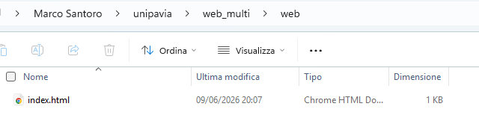

step 4
Visto l’argomento del testo, andiamo ad inserire una foto in basso a tema Dr. Jekyll and Mr. Hyde, con l’istruzione <img src="JekyllHyde.webp" alt="Dr. Jekyll and Mr. Hyde" height="200" width="300">, ridimensionandola 300x200.
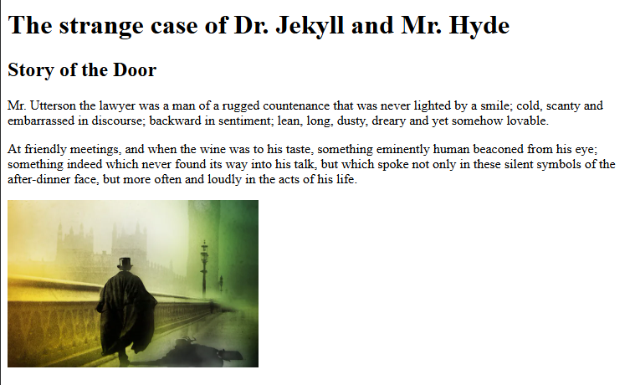

step 5
Andiamo quindi ad inserire sotto la foto una lista ordinata di quattro capitoli del racconto
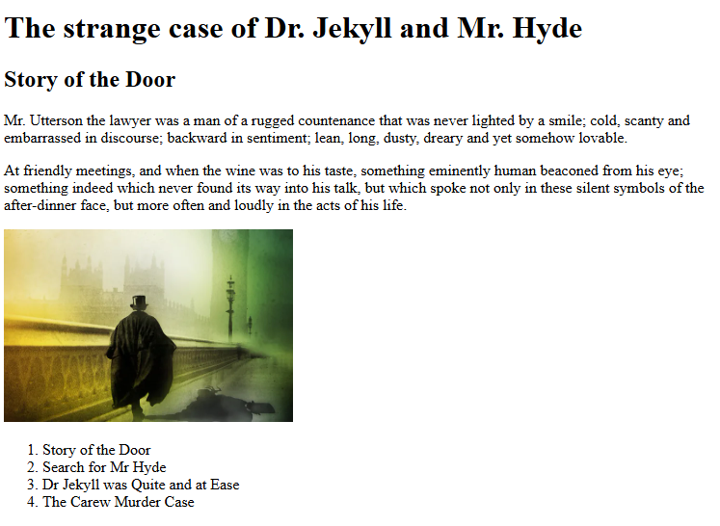

step 6-7
Andiamo a creare una nuova cartella “chapters” con le pagine dei relativi quattro capitoli, e andiamo a collegarli tramite il tag <a> con attributo <href> nella lista dei capitoli precedentemente creata.
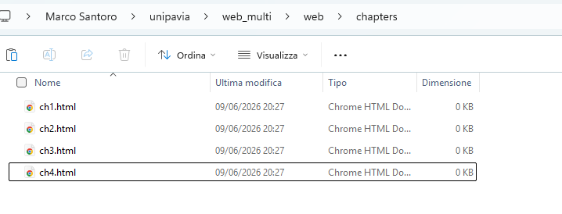
Le pagine dei capitoli conterranno solo il titolo del capitolo e a fine pagine un link di ritorno a index.html.
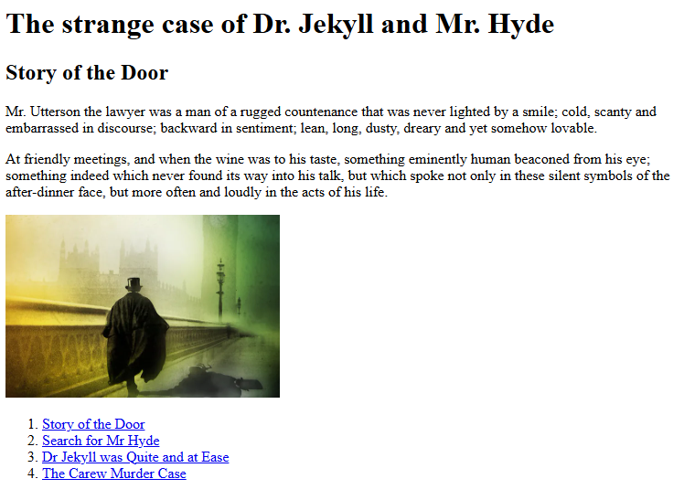

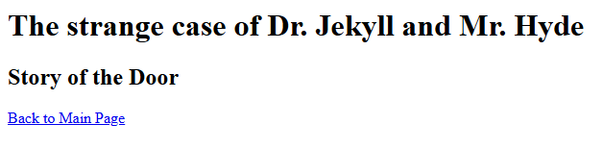

step 8
Alla fine della pagina principale andremo ad inserire una tabella come da istruzioni.
Di default, aggiungendo nel tag <table> la proprietà borders= 1px solid black aggiunge un bordo di 1 px per ogni cella; per avere il bordo unito basta inserire in <head> <style> (o in un css esterno) la proprietà border-collapse: collapse; per ottenere l’effetto in figura. In più aggiungiamo un padding= 8px per migliorare la leggibilità e un allineamento differenziato tra intestazioni (allin. a sx) e dati (allin.centrale). La larghezza della tabella è stata impostata a 60% per evitare che andasse a riempire tutta la larghezza della pagina.

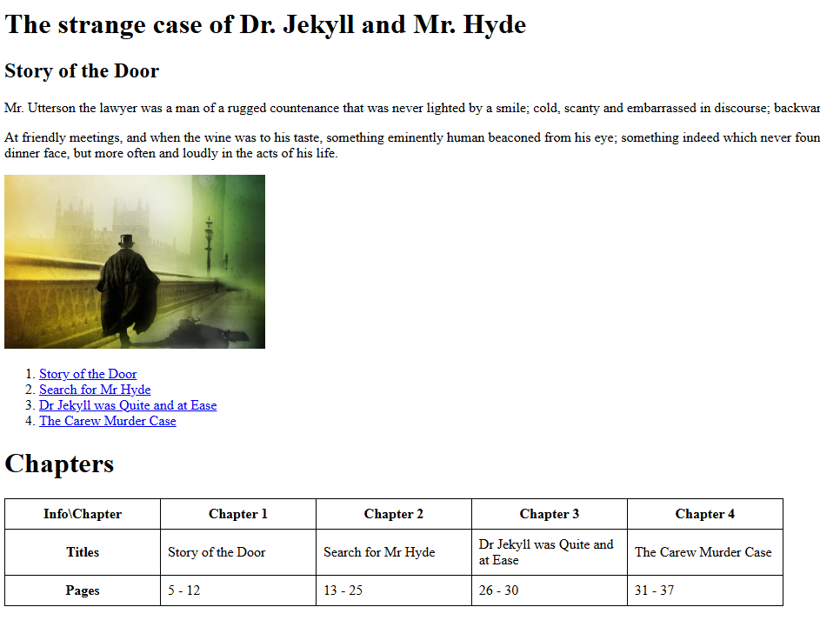

step 9
Adesso andiamo a modificare la tabella in modo da avere unite le celle di intestazione come indicato; per fare ciò andiamo ad inserire le proprietà <colspan> e <rowspan> nelle definizioni delle tabelle, ed esattamente:
<thead>
<tr>
<th>Info\Chapter</th>
<th colspan="4">Chapters 1-4</th>
……

<tbody>
<tr>
<th rowspan="2">Titles and Pages</th>
….

avendo cura di eliminare sia le celle “Chapter” che le celle “Pages” che sono state incorporate.
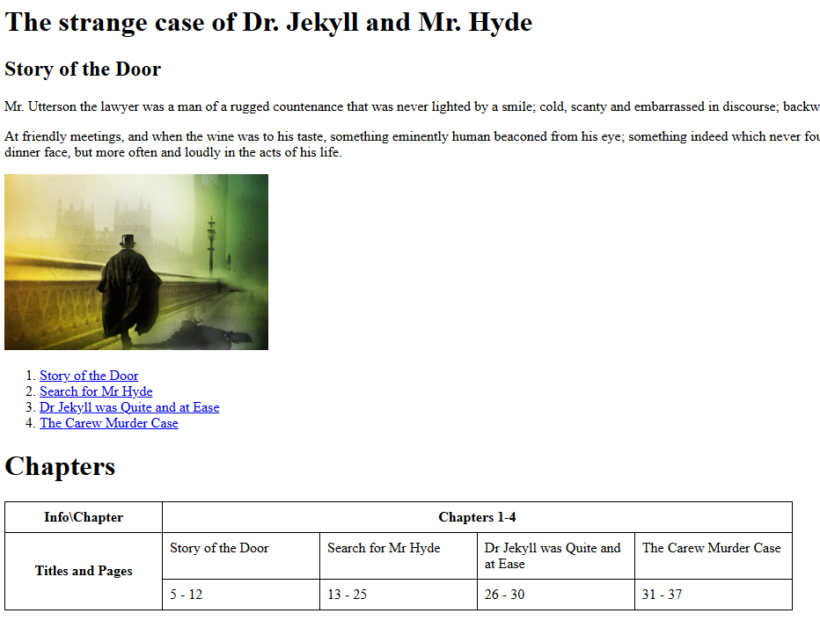

step 10
In questo punto andiamo ad inserire un form di registrazione; tramite il tag <form> e le definizioni di <label> e <input> avremo dunque:
- una casella di testo (text);
- una casella di scelta (radio button - una o l’altra opzione);
- una casella di selezione (checkbox – una o più opzioni);
- una casella a discesa (select box – selezione di un elemento tra una serie di valori);
- un’area di testo per i commenti (textarea di 40x10px);
- un pulsante per inviare il modulo (button).
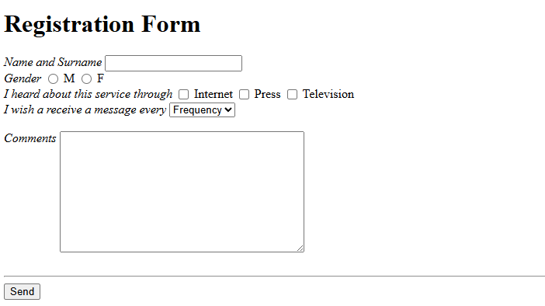

step 11
Andiamo a creare un file esterno “mystyle.css” e lo colleghiamo al nostro index.html con il tag <link>.
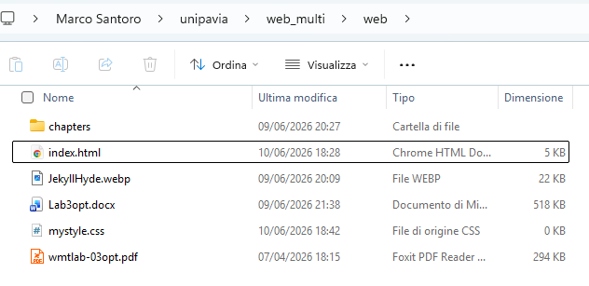

step 11-12-13
Nel file css andiamo ad impostare il colore di fondo (background color: cyan) e le proprietà per l’intestazione h2 (font-family, font-size, color,font-weight and text-align, with values sans-serif, 2em, red, bold, and center).
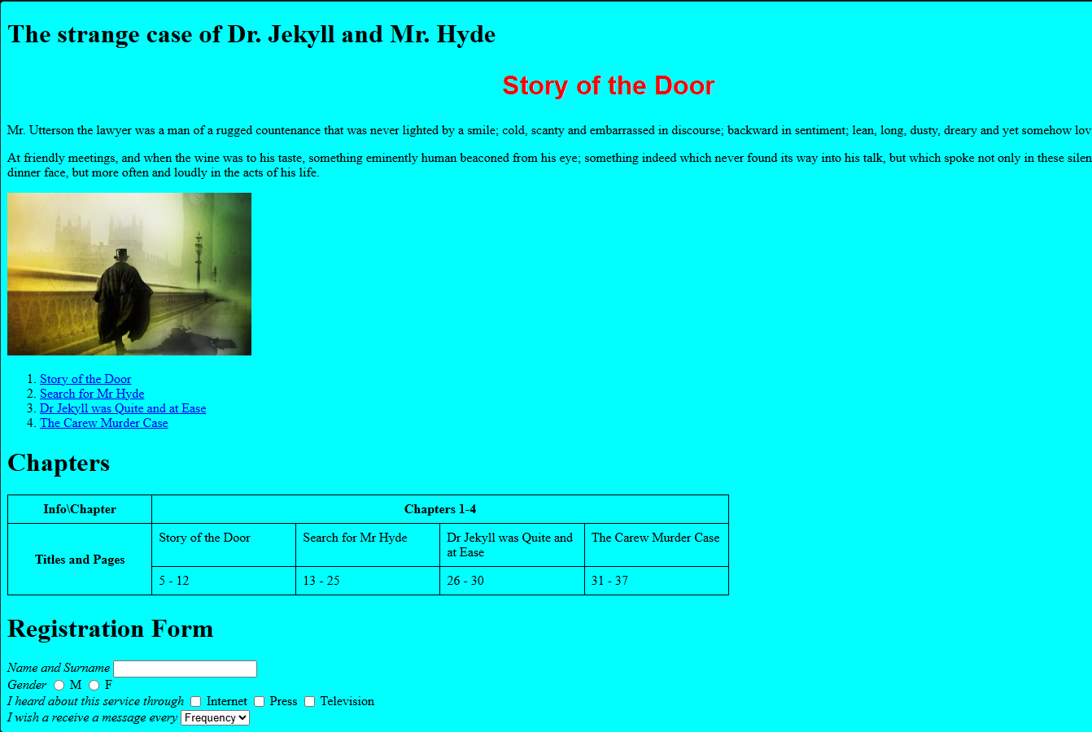

step 14
Applichiamo tramite l’istruzione margin: 2.5em un margine di 2.5em per tutti e quattro le direzioni; infatti, specificando un valore solo viene interpretato unico per le quattro direzioni (top,bottom,left,right).
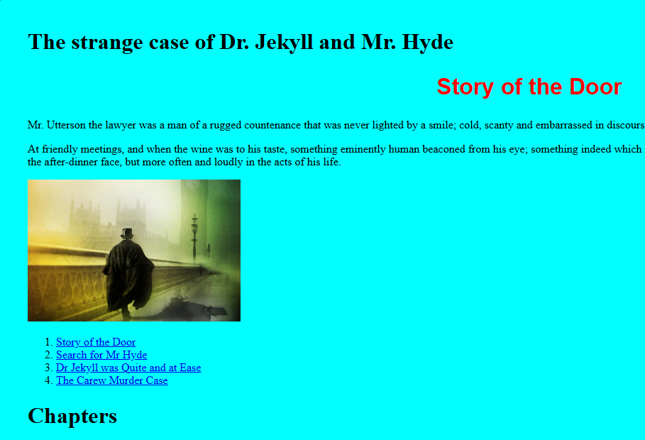

step 15
Per formattare il secondo paragrafo diverso dal primo, andiamo a definire direttamente nel <body> una classe che chiameremo “p2” e che avrà le caratteristiche del grassetto verde. Successivamente la richiameremo nel paragrafo con <p class="p2">.
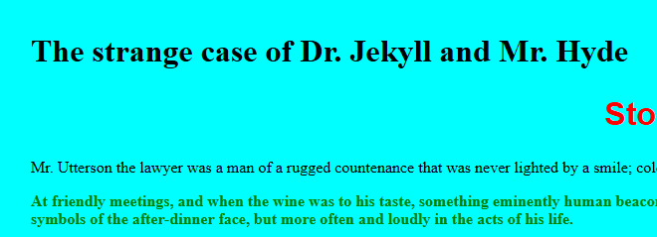

step 16
Definiamo una nuova classe special da utilizzare con il tag <span> con le caratteristiche del carattere di colore blue e sottolineato, ottenendo quindi:
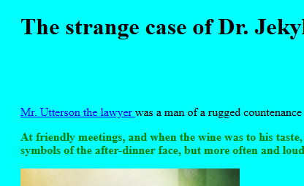

step 17
In seguito, nel file css andiamo ad impostare l’intestazione <h2> con ulteriori due proprietà, che danno vita ad un bordo rosso di 5px di spessore.
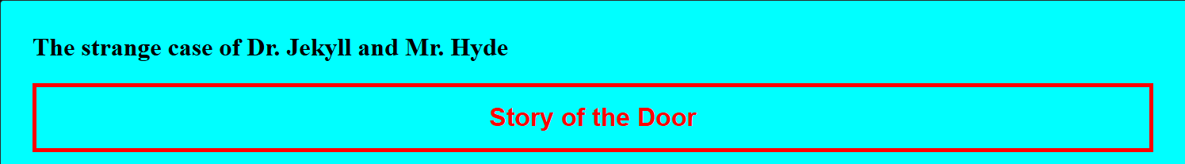

step 18
In questo passo andiamo ad impostare una immagine di sfondo; per evitare di disturbare il testo andiamo ad inserire un motivo leggero su colore chiaro; l’istruzione è background-image: url("immagine_sfondo.jpg") ed il risultato:
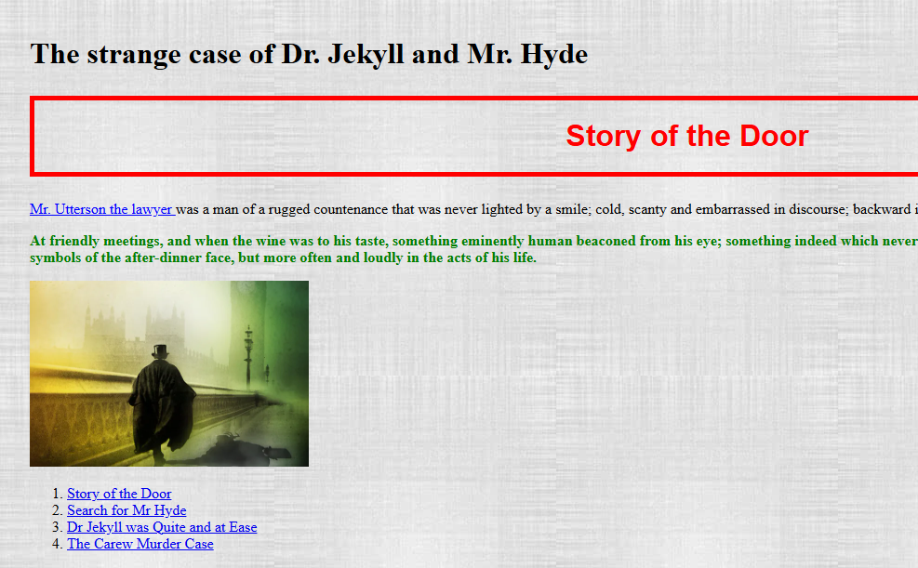

step 19
Per ultimo andiamo a modificare l’estetica del form in fondo alla pagina; potremmo passare il codice da sans-serif a Verdana, aumentare il font e metterlo tutto sottolineato. Possiamo farlo creando una classe apposita che possiamo riutilizzare su ogni etichetta che vogliamo cambiare; la classe sarà .lab e sarà così composta:
.lab { font-family: Arial;
font-size: 1.2em;
font-style: underline;
text-align: left;
border: 1px dashed purple;
}
cambiando il carattere in Arial, ingrandito di 1.2em, sottolineato, allineato a sx e ogni voce bordata con una cornice viola da 1px.
Abbiamo allungato anche la casella dei commenti a 80x10px, con questo risultato finale:

